LEMBAR
HASIL PENILAIAN SEJAWAT SEBIDANG ATAU PEER REVIEW
KARYA ILMIAH : JURNAL ILMIAH*

Judul Karya Ilmiah (Artikel) : QoS And Security Optimization On Wireless Infrastructure Network Topology For Web Conference Service.
Jumlah Penulis : 2 orang.
Status Pengusul : Penulis kedua / penulis ke………../ penulis korespondensasi**
Penulis Jurnal Ilmiah : Bayu Tapa Brata, S.Sos, M.TI
Identitas Jurnal Ilmiah : a. Nama Jurnal : Far East Journal of Electronics and Communications.
b. ISSN : 0973-7006
c. Volume, nomor, bulan, tahun : Vol. 18, No. 1, April 2018
d. Penerbit : Pushpa Publishing House, Allahabad, India
e. DOI Artikel (jika ada) : http://dx.doi.org/10.17654/EC018010113
f. Alamat Web Jurnal : http://www.pphmj.com/journals/fjec.htm
g. Terindeks di :

Hasil Penilaian Peer Review :
Komponen Yang Dinilai |  | Nilai Maksimal Jurnal Ilmiah |  |  |  |  | Nilai Akhir Yang Diperoleh
 |  | Internasional Bereputasi | International | Nasional Terakreditasi | Nasional Tidak Terakreditasi  V | Nasional Terindeks DOAJ, dll
- Kelengkapan dan Kesesuaian unsur isi jurnal (10%) |  |  |  |  | 85 |  | 8.5
- Ruang lingkup dan kedalaman pembahasan (30%) |  |  |  |  | 85 |  | 25.5
- Kecukupan dan kemutakhiran data/informasi dan metodologi (30%) |  |  |  |  | 85 |  | 25.5
- Kelengkapan unsur dan kualitas penerbit (30%) |  |  |  |  | 85 |  | 25.5
Total = (100%) |  |  |  |  |  |  | 85
Kontribusi Pengusul (Penulis Pertama dari 3 Penulis)
Catatan  Peer Review | - Tentang kelengkapan dan kesesuian unsur LENGKAP DAN SESUAI.  - Tentang ruang lingkup dan kedalaman pembahasan MENDALAM.  - Tentang kecukupan dan kemutakhiran data serta metodologi CUKUP MUTAKHIR.  - Tentang kelengkapan unsur kualitas penerbit PENERBIT MEMENUHI KRITERIA LENGKAP.  - Indikasi Plagiasi ADA UNSUR PLAGIASI.  - Kesesuaian bidang ilmu SESUAI DENGAN BIDANG ILMU.

Jakarta, 29 Agustus 2017
Reviewer I

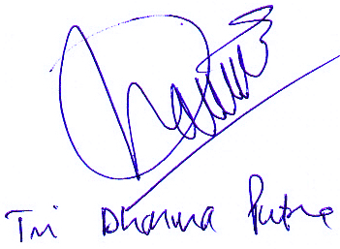

Nama : Tri Dharma Putra, S.T., M.Sc
NIP. : 302117101
Jabatan Akademik : Lektor
Unit Kerja : Program Studi Informatika, Fakultas Ilmu Komputer, Universitas Bhayangkara Jakarta Raya

